Устройства защитного отключения как одно из наиболее эффективных средств предотвращения пожаров
В.К. Монаков, Московский энергетический институт
В.В. Смирнов, ООО "Современные противопожарные технологии"
Проблема обеспечения пожарной безопасности школ в последнее время становится объектом особого внимания со стороны Министерства образования РФ. Эта тема имеет особо важное социальное значение, поскольку определяет отношение общества к детям.
В настоящее время в Москве действуют территориальные строительные нормы для жилых домов (МГСН 3-01-96), школ-интернатов (ТСН 31-305-96), дошкольных учреждений (ТСН 31-307-96), образовательных учреждений (ТСН 31-306-96). Данные нормативные документы содержат комплекс технических требований, обязательных для исполнения строительными организациями. Однако в этих документах имеются некоторые недостатки. Например, противопожарные требования к зданиям в основном касаются обнаружения пожара и организации эвакуации людей.
Согласно официальным статистическим данным около 20% пожаров в стране происходит по электротехническим причинам. При этом в нормативных документах имеется единственное указание на то, что электроснабжение, электрооборудование и электрическое освещение зданий должны соответствовать требованиями СНиП 23-05-95 и ВСН 59-88. Указанные нормативные документы определяют правила применения в сетях и электроустановках зданий устройств защитного отключения (УЗО) - наиболее эффективного электрозащитного и противопожарного средства. Правительство Москвы, понимая важность этой проблемы, в 1994 г. выпустило Постановление № 868-РП от 25.05.94 г. "О внедрении в строительство и эксплуатацию жилых домов и общественных зданий устройств защитного отключения (УЗО)". Требования, изложенные в этих документах, впоследствии были включены в МГСН 03-01-96 "Жилые здания".
Во многих регионах России существует явный недостаток нормативных документов по правилам применения УЗО. Широкое внедрение УЗО осуществляется в основном согласно единичным действующим территориальным строительным нормам. Поэтому отсутствие в федеральных нормативных документах требования обязательного применения УЗО (например, в жилых домах и общественных зданиях), безусловно, косвенно определяет существующее положение с пожарами, происшедшими по электротехническим причинам, в Российской Федерации.
Как указывалось выше, УЗО, наряду с устройствами защиты от сверхтока, осуществляет эффективную защиту человека от поражения электрическим током, а кроме того, обеспечивает защиту людей от пожаров, возникающих вследствие повреждений изоляции токоведущих частей, неисправности электропроводки и электрооборудования.
По данным ФГУ ВНИИПО МЧС РФ в период 1998-2002 гг. в нашей стране только по причине нарушения правил устройства и эксплуатации электрооборудования ежегодно имело место около 50 тыс. пожаров, при этом число погибших составляло примерно 3 тыс. чел. в год (табл. 1).
Таблица 1. Статистика пожаров по электротехническим причинам в РФ за 1999-2002 гг.

Год | Количество пожаров | Прямой материальный ущерб, тыс. руб. | Число погибших, чел.
1998 | 63286 | 476308 | 3023
1999 | 61377 | 546774 | 3105
2000 | 58817 | 606906 | 3198
2001 | 53954 | 843048 | 3234
2002 | 53628 | 1023366 | 3302

Причинами возгорания электропроводки могут являться: нагрев проводников (локальный или на протяженном участке) из-за перегрузки; искрение в месте плохого электрического контакта (в соединениях, на клеммах электроприборов и аппаратов); утечка тока по загрязнениям, пыли и т.п. с неизолированных участков цепи (в распаечных коробках, распределительных щитах, электрических аппаратах) и, наконец, горение электрической дуги на каком-либо участке цепи, вызванное током короткого замыкания (КЗ).
Повреждения изоляции могут происходить по следующим причинам:
1) электрическим:
перенапряжения;
сверхтоки;
2) механическим:
удар, нажим, сдавливание;
изгиб;
повреждение инородным телом;
3) под воздействием окружающей среды:
влажность;
тепло;
солнечный свет;
излучение (ультрафиолет);
старение;
химическое воздействие.
В первом случае при правильном выборе параметров автоматического выключателя при КЗ осуществляется отключение электрической сети, тем самым устраняется наиболее опасный режим по условиям возгорания.
Развитие повреждения или старение изоляции во втором и третьем случаях может иметь различный характер и зависит от степени загрязнения, влажности изоляции, интенсивности воздействия внешних факторов, характера ее повреждения.
Развитие КЗ из тока утечки происходит следующим образом. В месте микроповреждения изоляции между находящимися под напряжением проводниками начинает протекать крайне малый точечный ток. Под воздействием влажности, загрязнения, проникновения пыли с течением времени образуется проводящий мостик, по которому протекает ток утечки (трекинг).
По мере ухудшения состояния изоляции, начиная со значения тока примерно 1 мА, постепенно происходит обугливание проводящего канала, возникает так называемый "угольный мостик", и в диапазоне от 5 до 50 мА ток течет уже непрерывно и постоянно растет.
В зависимости от сечения проводника, материала изоляции и наличия источника зажигания (электрический разряд при нарушении изоляции, протекание тока утечки у поверхности изоляции) ток утечки величиной 90 мА, что соответствует мощности 20 Вт, с высокой вероятностью вызывает возгорание изоляции [1].
При значениях тока утечки 150 мА, что соответствует мощности 33 Вт, возникает реальная опасность возгорания изоляции за счет нагрева теплом, выделяемым в месте повреждения.
В силу того, что под напряжением сопротивление "угольного мостика" ниже, чем в "холодном" состоянии, процесс носит лавинный характер, ток утечки быстро растет, и при значениях 300-500 мА в канале между зернами обугленного материала возникает тлеющий разряд, микродуга, в конечном счете приводящие к загоранию электрической дуги.
При нагревании электрической изоляции от источника зажигания, в том числе и от токов утечки, изоляция разлагается с образованием горючих продуктов распада. Воспламенение изоляции произойдет при нагреве ее поверхности до такой температуры, при которой скорость выделения с поверхности летучих веществ станет достаточной для возникновения в присутствии источника зажигания и окислителя в воздухе реакции горения в газовой фазе над поверхностью изоляции.
Количественная оценка энергетических параметров пожарной опасности токов утечки в кабельной линии при локальном повреждении изоляции должна учитывать мощность тепловыделения [2].
Предельные значения мощности, при которых начинается процесс термического разложения конструкционных материалов, определяют характеристики уставки тока.
На рис. 1 на примере простой цепи (рис. 2) показана зависимость мощности, выделяемой в месте дефекта изоляции, от сопротивления изоляции (локального тока утечки).
Из графика следует, что уже при сопротивлении изоляции ниже 1000 Ом возможно выделение мощности, достаточной для воспламенения изоляции.
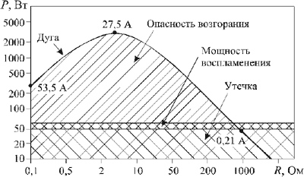
РИС.1. Зависимость мощности возгорания от сопротивления изоляции: Р - мощность;R - сопротивление изоляции
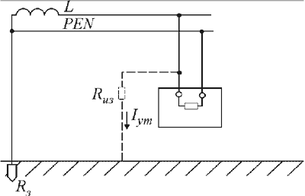
РИС.2. Расчетная схема определения мощности, выделяемой на сопротивлении изоляции: L - линия; PEN - совмещенный нулевой защитный и нулевой рабочий проводники
Расчет мощности, выделяемой на сопротивлении изоляции, выполнен по следующим формулам:
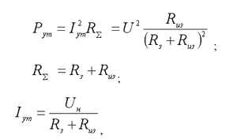
где Рут - мощность, выделяемая на сопротивлении изоляции;
Iут - ток утечки;
R - суммарное сопротивление в цепи утечки;
U - напряжение;
Rиз - сопротивление изоляции (локальное);
Rз - сопротивление заземлителя;
Uн - напряжение сети.
По данным профессора А. А. Сошникова (АлтГТУ), при исследованиях зажигающего действия токов утечки, проведенных в испытательной пожарной лаборатории управления пожарной охраны УВД Алтайского края, минимальный зажигающий ток утечки составил:
для провода АППВС - 54 мА (11,8 Вт) при времени действия 39,3 с;
для провода АПВ - 114 мА (25 Вт) при времени действия от 14,7 до 48,5 с;
для провода АПР - 68 мА (15 Вт) при времени действия от 101,3 до 161,1 с.
Соответственно энергия, выделившаяся в месте повреждения изоляции, в каждом из приведенных случаев составила 463,7 Дж, 367-1212,5 Дж и 1519,5-2416 Дж.
УЗО, наряду с устройствами защиты от сверхтока, относятся к дополнительным видам защиты человека от поражения при косвенном прикосновении, обеспечиваемой путем автоматического отключения питания.
При малых токах замыкания, снижении уровня изоляции, а также при обрыве нулевого защитного проводника УЗО является единственным средством защиты человека от электропоражения.
В основе действия защитного отключения как электрозащитного средства лежит принцип ограничения (за счет быстрого отключения) продолжительности протекания тока через тело человека при непреднамеренном прикосновении к элементам электроустановки, находящимся под напряжением.
Другим не менее важным свойством УЗО является его способность осуществлять защиту от возгораний и пожаров, возникающих на объектах вследствие возможных повреждений изоляции, неисправностей электропроводки и электрооборудования.
На рис. 3 приведен график зависимости мощности, выделяемой в месте повреждения изоляции, от времени отключения УЗО с уставками по дифференциальному току 10, 30 и 300 мА.
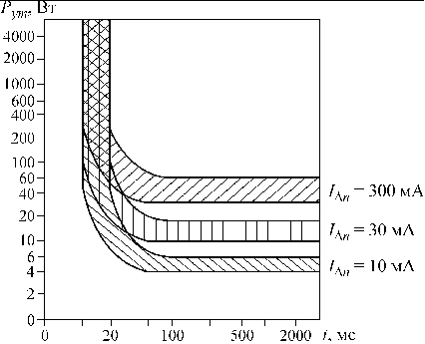
РИС.3. Зависимость мощности, выделяемой в месте повреждения изоляции, от времени отключения УЗО с уставками по дифферен-циальному току 10, 30 и 300 мА
Из рис. 3 следует, что даже УЗО с уставкой 300 мА достаточно быстро отключит дефектную цепь, в которой выделяется мощность 30-60 Вт.
Стандарты ГОСТ Р 51326.1-99 и ГОСТ Р 51327.1- 99 устанавливают два временных параметра УЗО - время отключения и предельное время неотключения (для УЗО типа "S").
Время отключения УЗО есть промежуток времени между моментом внезапного появления отключающего дифференциального тока и моментом гашения дуги на всех полюсах УЗО.
Предельное время неотключения (несрабатывания) для УЗО типа "S" есть максимальный промежуток времени с момента возникновения в главной цепи УЗО отключающего дифференциального тока до момента трогания размыкающих контактов.
Предельное время неотключения является выдержкой времени, позволяющей достичь селективности действия УЗО при работе в многоуровневых системах защиты.
Временные характеристики УЗО приведены в табл. 2.
Таблица 2. Временные характеристики УЗО
Тип УЗО | In, А | Idn, А | Стандартные значения времени отключения и неотключения, с, при дифференциальном токе
 |  |  | Idn | 2Idn | 5Idn | 500 А
Общий | Любое значение |  | 0,3 | 0,15 | 0,04 | 0,04 | Максимальное время отключения
S | 25 | > 0,03 | 0,5 | 0,20 | 0,15 | 0,15
 |  |  | 0,13 | 0,06 | 0,05 | 0,04 | Минимальное время неотключения

_________
Примечание. In - номинальный ток нагрузки; Idn - номинальный отключающий дифференциальный ток.
Из табл. 2 следует, что предельно допустимое время отключения УЗО - 0,3 с (0,5 с для УЗО типа "S"), что соответствует требованиям НПБ 243-97.
В действительности, современные электромеханические УЗО таких известных производителей, как Siemens, ABB, GE, ЗАО "АСТРО-УЗО" и др., имеют быстродействие 20-30 мс. Это означает, что массовое применение УЗО на всех без исключения объектах радикально изменит ситуацию с возникновением пожаров по электротехническим причинам в нашей стране. Общий вид УЗО показан на рис. 4.
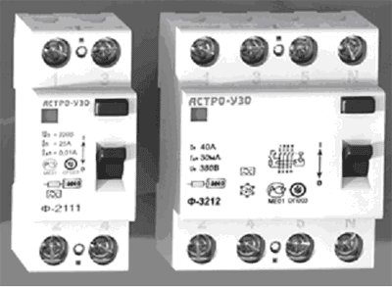
Применение УЗО целесообразно и оправданно в социальном и экономическом планах. Следовательно, основными задачами являются широкое внедрение УЗО на все возможные виды электроустановок самого различного назначения и постоянный контроль за качеством, соответствием стандартам и правильной эксплуатацией этих изделий.
Выводы
1. В федеральных нормативных документах в настоящее время отсутствуют требования об обязательном применении УЗО в электросетях жилых и общественных зданий, что осложняет ситуацию с пожарами по электротехническим причинам в Российской Федерации;
2. КЗ, как правило, развивается из дефектов изоляции, а УЗО, заблаговременно реагируя на ток утечки на землю, отключит электропроводку от источника питания, предупреждая тем самым недопустимый нагрев и последующее воспламенение.
Список литературы
1. Монаков В. К. Устройства защитного отключения как эффективное средство предотвращения возгораний и пожаров // Пожарная безопасность. 2003. № 5. С. 193-195.
2. Поединцев И. Ф., Смирнов В. В., Дударев Н. Г., Бойцов В. Ф. Исследование влияния параметров токов утечки на процесс зажигания конструкционных материалов электрических кабелей: Материалы науч.-практ. конф. - М.: ВНИИПО МВД РФ, 1992. - С. 64-65.

